山西翼城新出西周霸伯簋考释
（首发）

李发
西南大学汉语言文献研究所
《考古》2011年7期简报了山西翼城县大河口西周墓地发掘的重要发现（以下称《发掘简报》），其中M1017出土了数十件铜器，尤其还出土刻有铭文的铜簋和铜盂等，对于古文字学、古器物学、古代史等方面的研究具有重要意义。本文对其中一件带有6行50字的铜簋铭文试作考释，不当之处，敬祈方家指正。
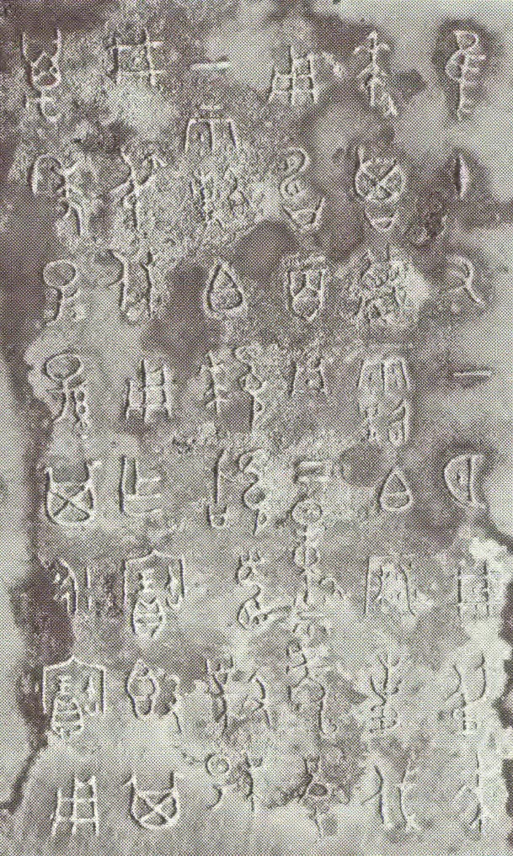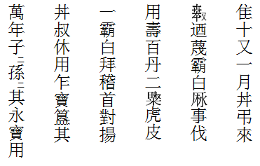

其铭文用现代汉字加标点迻录如下：
唯十又一月，丼（井）弔（叔）来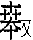（拜）。迺蔑霸白（伯）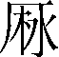（历）事伐，用寿（帱）百、丹二、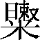虎皮一。霸白（伯）拜、稽首，对扬丼弔（叔）休。用乍（作）宝簋，其万年子子孙孙其永宝用。
一、关于有铭霸伯器
《发掘简报》刊发了M1017中出土的两件铜器的铭文图片，一是本文要讨论的《霸伯簋》，一是《霸伯盂》。同墓另有出土但未公布铭文图片的是：铜鼎之一腹内壁有铭文“伯作”三字，铜簋之一内底铭2行12字（未公布内容），铜豆之一有铭4行16字“霸伯作大宝尊彝其孙孙子子万年永用”，铜盆之一有铭2行11字“倗伯肇作旅盘（？）其万年永用”，铜盘之一有铭4行近40字（未公布内容），铜尊之一有铭1行4字“作宝尊彝”，铜鬲一件有铭2行4字“作父癸彝”，铜罍一件有铭2行5字“霸伯作宝尊”。
《发掘简报》认为，从墓地出土的青铜器铭文显示，“霸”是这处墓地墓主的国族名，“霸伯”是这里的最高权力拥有者。显然，这个意见是正确的。除此之外，已见著录的“霸”器还有霸伯簋1件，霸姞鼎、簋各1件。
本文讨论的《霸伯簋》中“霸”字两见：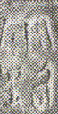 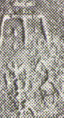，与常见的“霸”字写法，如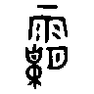（令簋）、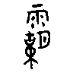（周乎卣）等有别，但从同墓出土《霸伯盂》的“霸”作来看，上述两个形体释作“霸”是可从的。《说文·月部》：“霸，月始生霸然也。……从月，声。”但《霸伯簋》所见的两个霸字，从从各，其理据何在？需进一步查证。不过，这两个新见的霸字形体可以丰富霸字的异体字群。
二、关于“井”和“井叔”
“井”为国族名。殷墟甲骨文中有“井方”。如：
(1)戊辰卜，宾贞：方𢆎井方。 一（合集6796，宾三类）
(2)己巳，贞：执井方。
弗𢆎。 （合集33044，历二类）
宾三类和历二类卜辞都是武丁晚期至祖庚、祖甲时期卜辞，处于五期断代的第一期末至第二期，可见井方是很早就存在了。商代晚期“乙亥父丁鼎”也有铭作“王正（征）井方”。武丁配偶之一帚井，就是井方之女，又作帚妌，在卜辞中有200余见。最早指出井方地望的是郭沫若，他在《卜辞通纂》中考释第534片（即合集1339）“癸卯卜，宾贞：井方于唐宗彘”时说：
此井方乃殷之诸侯，言来祀成汤用彘也。殷亡，此亦为周人所灭。《乙亥父丁鼎》“隹王正（征）井方”，其遗民遗地被周人瓜分。《周公簋》“井侯服，锡臣三品：州人、人、𦎫人”（发按：周公簋又名荣作周公簋、井侯簋）；《大克鼎》“锡汝井家田于山，（与）氒臣妾”，又“锡汝井、、人耤，锡汝井人奔于”；又《散氏盘》有“井邑田”，由夨人分割于散人。大克鼎出土于歧山县，散氏旧国当在今大散关附近，则井方当在散关之东，歧山（引者按：当为岐山）之南，渭水南岸地矣。
郭氏认为井方在“散关之东、岐山和渭水之南”，仅依据大克鼎和散氏盘地而定，毕竟大克鼎中的“井家”“井人”与散氏盘中的“井邑田”是否即是殷墟卜辞中所言的“井方”，恐非必是。
陈梦家认为井方是文献中的“耿”，在今山西河津市：
《殷本纪》“祖乙迁于邢”，《尚书序》作耿，《索隐》曰：“今河东皮氏县有耿乡”，今山西河津县。《汉书·地理志》“皮氏耿乡，故耿国，晋献公灭之”。河津之耿国，非祖乙所迁之邢，然“邢”“耿”古通，则耿可能即卜辞的井方。
陈氏除了根据邢是井的孳乳字，又邢耿音同，便推出耿即卜辞之井方，没有其他证据，也难以令人信从。
此外，岛邦男谓“井方位于西北，近沚地”，杨文山、孟世凯认为在河北南部邢台，何光岳以为在河南郑州之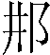亭。
以上诸说，其实均不可信。学者们多视“井”为“邢”，朱骏声早已指出非是。《说文通训定声》：“，与邢别。按：晋地，后为赵地，在今山西潞安府。……于汉为常山郡之井陉县。井，即也。”发按： 为井的孳乳字，井方，很可能是今石家庄市井陉县。《说文·邑部》：“，郑地亭。”段注：“云郑地恐误……疑即二《志》常山郡之井陉县，赵地也。、井盖古今字。”
承认井方在河北井陉县境也可在殷墟卜辞和新出铜器中得到佐证。上举《合集》6796卜辞中有“方𢆎井方”的内容，关于“方”，我们已经有过较为详细的论述：
方到过“唐”（山西晋阳）、“沚”（晋南），进攻过“井方”（河北井陉）、“尸”（东鲁）、“商（商丘）”、“周”（陕西岐山）、“”（晋南），在“北土”用兵，可见方的力量强大，作战的范围从殷西到殷北到殷东都有。文献中的“方”被称为近玁狁之国。因此，方的地望难以确定在某一点上，它如同羌方和𢀛方，是一支活动在殷之西北或北方的居无定所的游牧民族……
井陉处于殷墟安阳以北300公里，因此，如果它确实为井方所在，方对其有过进攻是完全可能的。此外，1978年在河北元氏县西周墓地出土有“臣谏簋”，相關铭文云：“隹（唯）戎大出于軝，井侯（搏）/戎。”李学勤、唐云明两位先生据此认为“井”即“邢”，西周时其封地在今之邢台。上文我们已经说过，井并非邢，井与为古今字，这里的井当为井陉，现在的井陉县与元氏县相距68公里，标明“井侯”的臣谏簋出土于元氏县也就可以理解了。
综上，井为地名，后作，汉以后称井陉，在现在河北井陉县一带；邢为国名，姬姓，《左传·僖公二十四年》“凡蒋邢茅胙祭，周公之胤也”，后为卫文公所灭，邢在现在河北邢台市一带。《金文编》将井释为邢，称井孳乳为邢，恐非是。
井叔的身份是什么呢？我们先从金文所见“井侯”“井伯”说起。《金文人名汇编》指出：
井伯 即邢伯，见邢伯甗（集成00873）、长甶盉（集成09455）、七年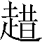曹鼎（集成02783）、豆闭簋（集成04276），是西周恭王时期的执政大臣。七年十月既生霸，恭王在周般宫太室册命曹，邢伯担任傧相。
井侯 即邢侯，……西周成康时期人，邢国国君，周公旦的长子。
井侯 即邢侯，……西周中期前段邢国国君。
《霸伯簋》所见的“井叔”不见于《金文人名汇编》，其事迹与“井伯”一样都担任过西周中期的傧相。如：
隹（唯）六月既生霸戊／戌，旦，王各于大室，／师毛父即立（位），井白（伯）右，／内史册命…… （井伯敦）
隹（唯）七年十月既生／霸，王才（在）周般宫。旦，／王各大室，井白（伯）入／右曹，立中廷，北／乡（向）…… （七年曹鼎）
隹（唯）三月初吉乙卯，王才（在）／周，各大室，咸，丼弔（叔）入右（佑）／趩，王乎（呼）内史册令（命）趩…… （趩尊）
但在《霸伯簋》中，他是代表周王来拜见霸伯，嘉奖霸伯在征伐方面的成绩。可见，他同井伯一样都应是周王的执政大臣。
三、关于“（拜）”
铭文中有字作，当是从𠦪从又。左边的与一般所见的甲骨文金文的𠦪字写法相同。金文中“又”一般作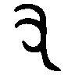，这是沿袭甲骨文而来的规范写法，偶作（沈子它簋）、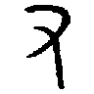（郑虢仲簋），有意不将中间的“手指”突显出来，再进而略去中间的部分，如（《县妃簋》：“十又二月。”），正好与此字右边所从的相同。故该字可隶作。
《说文·手部》：“，首至手也。从手、𠦪。，古文，从二手。”段注：“各本作首至地也，今正。”古文字中，作偏旁的“手”与“又”常通用，故与应是同一字之异体。金文中一般就写作从手从𠦪，手常置于右，偶有写作从手从页，如（友簋），或从𠦪从页，如（豦簋）。到隶书以后写作（居图一九七67.40）、（曹全碑），与楷书形体完全一致了。
《霸伯簋》这一“拜”字的新见字形，可以补《金文编》之缺。
按《说文》所释“拜”的本义是一种表示敬意的礼节。铭文云“井叔来拜”，井叔作为朝中执政大臣，到“霸”国来见霸伯，应该是代表周天子之意旨前往巡视或勉励，因此，此处的“拜”非拜见、拜谢，而是拜授。
四、关于“迺”
铭文中有字作，当是从西从口。“西”在殷墟甲骨文中早期多作（合集14295，师宾间类）形，上部不封口，晚期多作封口形，如（合集28190，无名类），西周甲骨有作（西周H11：8），西周金文也有作（幾父壶）。殷墟甲骨文“迺”有从西从口的写法，如（合集15807，典宾类）、（英藏1300，典宾类）等，“口”后来简写作“”，如（合集28058，无名类）、（合集28772，无名类）、（合集38289，黄类）、（大盂鼎）等，再进而简写作“一”，如（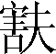钟）等。“西”和“迺”字形演变的总体趋势图示如下：
西：
迺：
本文讨论的《霸伯簋》中的“迺”字写法有“复古”倾向，《金文编》未收从西从口的“迺”字写法，可补之。
五、关于“（历）”
该铭文有字作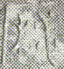，从厂从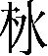，可隶作。此字联系前边的“蔑霸伯”来看，当是常见的“蔑某人曆”句型，其他惯用句型还有“蔑曆某人”“蔑曆于某人”等。“蔑曆”是金文习语，表示嘉奖、勉励、休美之意，对其训释和研究的有不下40家。 因此，我们怀疑“”可能当读作“曆”（历）。
“蔑曆”之“曆”的金文字形主要有以下六种：
A．（趩觶） 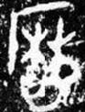（次尊） （免尊） （义盉盖）
B．（臤尊） （爯簋） 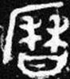（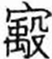鼎） （敔簋）
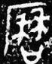（大簋） 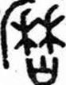（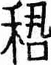卣盖）
C． （保尊、保卣）
D．（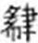簋）
E． （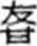簋）
F． 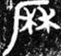（庚嬴鼎）
上述各类字形中最为常见的是AB两类，即从厂、从林（或从秝）、从甘，因此常被隶定作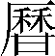，CDEF四种形体是这种形体的变体，C类增加了土，D类将“甘”讹变为从田，E类省写了厂，F类则省写了甘。因此，《霸伯簋》中出现的“”，可能由F类的“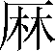”异写而来。
六、关于“壽（帱）”
该铭文有字作，字形与《录伯簋盖》（容庚简称为《录伯簋》）所见吻合，《金文编》将其归入“帱”字头下。此应是“寿”之字形，如（不寿簋）、（豆闭簋），在《霸伯簋》中读作“帱”。《说文·巾部》：“帱，禅帐也。从巾，声。”引申为蒙车毂的皮革。《集韵·豪韵》：“帱，幔毂革。”《周礼·考工记·轮人》：“进而眡之，欲其帱之廉也。”郑玄注：“帱，幔毂之革也。”孙诒让正义：“帱，本为帐，引申为覆帱之义。凡小车毂以革蒙为固，故亦谓之帱。”
七、关于“丹”
该铭有字作“”，释作“丹”。《说文·丹部》：“丹，巴越之赤石也。象采丹井，一象丹形。”《简明金文词典》：“丹即丹砂，俗称朱砂，又名辰砂。”“丹”可以作为赏赐物，如《庚贏卣》：“赐贝十朋，又丹一。”
八、关于“虎皮”
该铭文有字作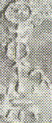形，置于“虎”前，疑为地名。字形从日、束、又、米，姑且隶作。“虎”后之字作，《九年卫鼎》“皮”作，与此字合，故应释为皮。“虎皮”似当意为地所产之虎皮。

综上所论，《霸伯簋》铭文的大意是：
唯十又一月，井叔来拜。于是嘉奖霸伯从事的征伐工作，（赐予）任用的蒙车毂的皮革一百、丹砂二、地所产之虎皮一张。霸伯拜手叩头，报答颂扬井叔的美意。因此作了宝簋，子子孙孙要永远珍惜，好好使用。

山西省考古所大河口墓地联合考古队：《山西翼城县大河口西周墓地》，《考古》2011年7期。
铭文2行6字作“霸伯作宝尊彝”，参北京大学考古学系商周组、山西省考古所：《天马－曲村1980~1989》，科学出版社，2000年。
霸姞鼎、簋均为铭文2行6字作“霸姞作宝尊彝”，霸姞鼎属西周早期器，见《殷周金文集成》（修订增补本）第二册，中华书局，2007年，第1136页；霸姞簋属西周早期器，见《殷周金文集成》（修订增补本）第三册，第1892页。
黄天树：《殷墟王卜辞的分类与断代》，科学出版社，2007年，第9页表1-1。
罗振玉：《三代吉金文存》上，中华书局，1983年，第391页下。乙亥父丁鼎，又名邐鼎、邐方鼎、尹光鼎、尹光方鼎。
姚孝遂、肖丁（主編）：《殷墟甲骨刻辞类纂》，中华书局，1988年，第180-182、1105-1106页。
郭沫若：《卜辞通纂》，收入《甲骨文献集成》第二册，四川大学出版社，2001年，第112页。
需要指出的是，大克鼎出土地并非岐山县，而是于清光绪16年（1890）在陕西扶风县法门寺任村出土，散氏盘于清乾隆初年在陕西凤翔出土，散国位于凤翔一带，西北方与夨国为邻。
陈梦家：《殷虚卜辞综述》，中华书局，2004年重印，第288页。
岛邦男：《殷墟卜辞研究》（下）800页，濮茅左、顾伟良中译本，上海古籍出版社，2006年。
杨文山：《商代的“井方”与“祖乙迁于邢”考》，《河北学刊》1985年3期。孟世凯：《甲骨文中井方新考》，《邢台历史文化论丛》，河北人民出版社，1990年；又《甲骨文献集成》第二十八册228-232页。
何光岳：《井国的来源和迁徙》，《邢台历史文化论丛》，河北人民出版社，1990年；又《甲骨文献集成》第二十八册222-225页。
（清）朱骏声：《说文通训定声》，武汉古籍书店影印，1983年，第851页下。
关于这个意见，拙文《商代武丁时期甲骨军事刻辞的整理与研究》（西南大学博士学位论文，2011年）第48页亦有论。
李发：《商代武丁时期甲骨军事刻辞的整理与研究》第50页。
李学勤、唐云明：《元氏铜器与西周的邢国》，《考古》1979年1期。
《左传·隐公五年》：“曲沃莊伯以鄭人、邢人伐翼。”杜注：“邢国在广平襄国县。”参阮元校刻《十三经注疏·春秋左传正义》，中华书局，1980年，第1727页。发按：襄国县故城在今邢台市桥东区。
容庚：《金文编》“井”字条，中华书局，1985年，第350页。
吴镇烽：《金文人名汇编》（修订本），中华书局，2006年，第43页。
井伯敦又名师毛父簋、毛父敦，参马承源主编《商周青铜器铭文选》230，文物出版社，1990年。
马承源（主编）：《商周青铜器铭文选》199。
马承源（主编）：《商周青铜器铭文选》248。
（清）段玉裁：《说文解字注》，上海古籍出版社，1988年第2版，第595页上。
容庚：《金文编》，中华书局，1985年，第774-776页。
王梦鸥：《汉简文字类编》，台北艺文印书馆，1974年，第45页。“居图一九七67.40”表示该图版第197页之67.40号简。
刘钊、洪飏、张新俊：《新甲骨文编》，福建人民出版社，2009年，第283页。
晁福林：《金文“蔑曆”与西周勉励制度》，《历史研究》2008年1期，第34页。
邱德修《商周金文蔑曆初探》（南湾五南出版社，1987年）汇集有39家说法，加上作者自己的观点有40家。另，范常喜先生亦有补论，参氏著《金文“蔑曆”补释》，《中国文字学会第六届学术年会论文集》，河北张家口，2011年7月，第99-100页。
《简明金文词典》（引作《庚贏尊彝》）第64页，上海辞书出版社，1998年。
容庚：《金文编》“皮”字条，中华书局，1985年，第209页。 附记：本研究参考了中央研究院历史语言研究所金文工作室制作之“殷周金文暨青铜器数据库”http://www.ihp.sinica.edu.tw/~bronze；研究得到了作者主持的国家社科基金项目“甲骨军事刻辞的分期分类排谱、整理与研究”（10XZS002）、教育部人文社科项目“商代甲骨军事卜辞语言研究”（09YJC740059）、中央高校基本科研业务费重点项目“甲骨军事刻辞的整理与研究”的资助；初稿得到喻遂生师的中肯建议；谨此一并鸣谢。

